心理測驗注意事項
附件2
您好：
歡迎您登入使用「身心關懷平台」。為讓您在此平台操作測驗的順暢度，煩請撥冗5~10分鐘觀看此說明。建議您填寫任一測驗時，亦即選擇您第一直覺的答案，並建議在安靜、舒適的環境下進行作答。

- 線上測驗網址： (建議電腦使用Google Chrome，手機使用Chrome APP)
http://si.secda.info/wp_ffceap/
- 線上測驗登入時，您的專屬「使用者名稱」及「密碼」如下：
(請洽貴機關承辦人員索取)
  - 使用者名稱：
  - 密碼：

- 有任何疑問，歡迎與我們聯繫，您可以選擇：
  - 撥打免付費諮詢電話 0800-028-885 (全年365天24小時無休)
  - 來信Email:service@ffceap.com.tw進行諮詢
- 線上測驗操作說明，詳如後附說明。

敬祝 順心

線上測驗操作說明
(共計5頁)
登入與填寫資料
- 選擇登入測驗  有兩個入口可登入測驗。  - 身心健康評量專區  - 快捷鍵：施作SI評量 | 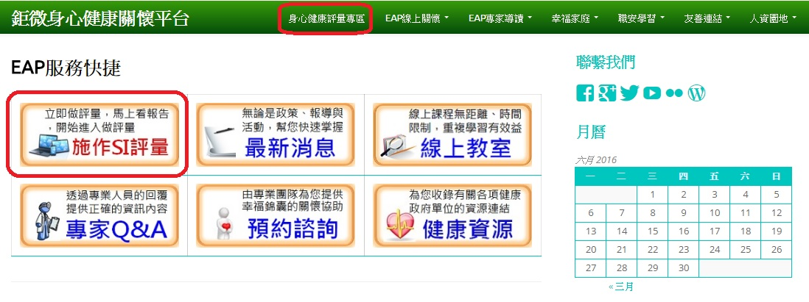
- 登入您的帳號密碼 | 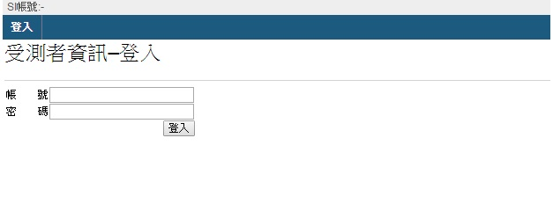
- 點選「受測者服務」即可進行密碼變更 | 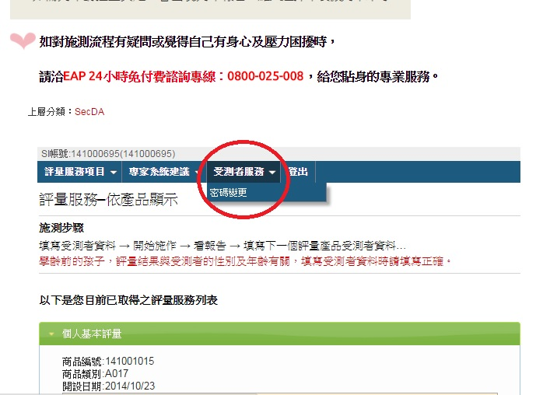
- 點「請填寫受測者資料」 | 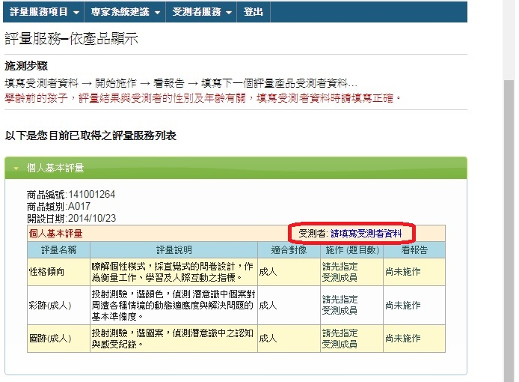
- 填寫受訪者的資料填寫完個人資料後，請勾選□我已經瞭解上述注意事項，並按下【填完送完】 | 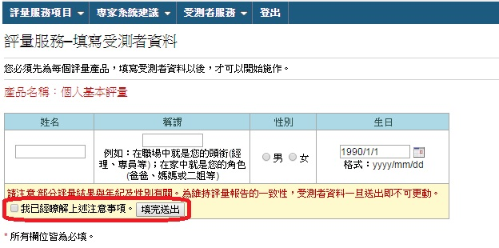

項評量說明
- 評量項目有三類，分別：  - 性格傾向  - 彩跡(成人)  - 圖跡(成人) | 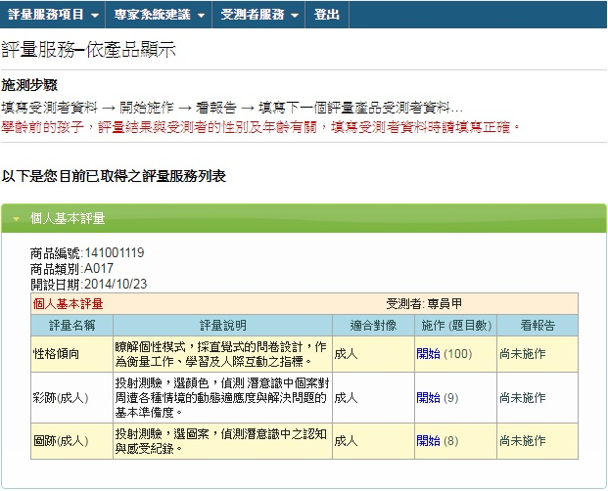  於各評量項目右方選擇「開始」，即會進入測驗。
- 性格傾向  此題型共計100題測驗，完成後須按送出評量，即完成性格評量。  (註:避免您的個資洩漏，如未於一小時內完成性格傾向測驗，系統將自動登出且無法記錄已勾選答案，請務必於當次填答完成後送出。) | 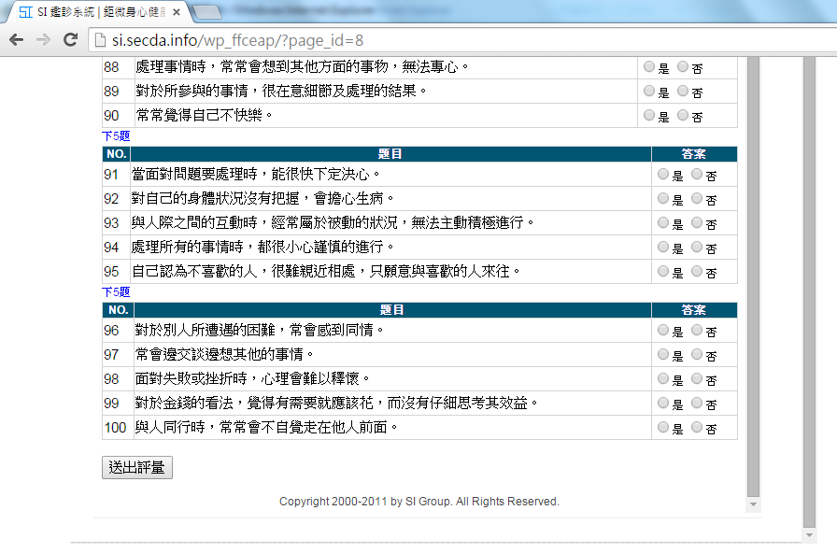
- 彩跡(成人)  進入後如下圖，將出現所有題項，請依序點選各題，並直覺點選上方顏色配對，完成顏色配對即可，最後點選送出即完成施作。  (如有題項遺漏未點選，系統將提醒您，須全部完成才可進行分析。) | 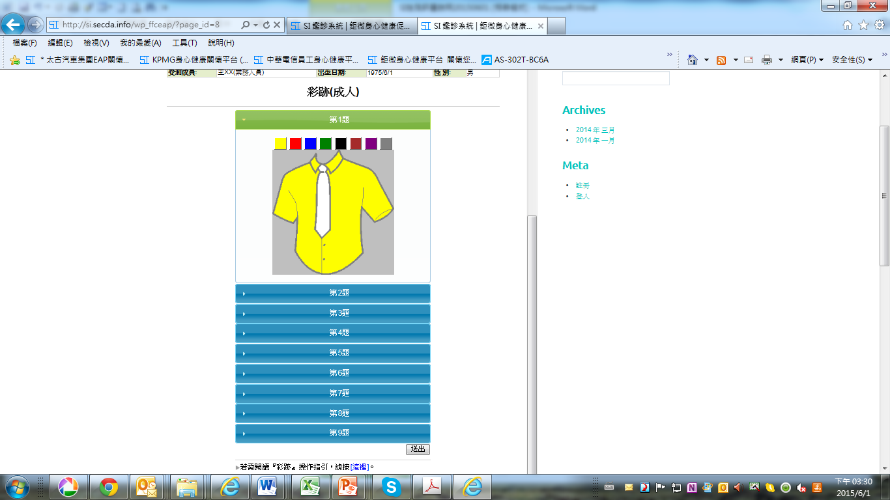
- 圖跡(成人)  依照直覺點選想呈現的圖案後，依序完成答案點選後，按送出即完成施作。  (如有題項遺漏，系統將提醒您，全部完成才可分析。) | 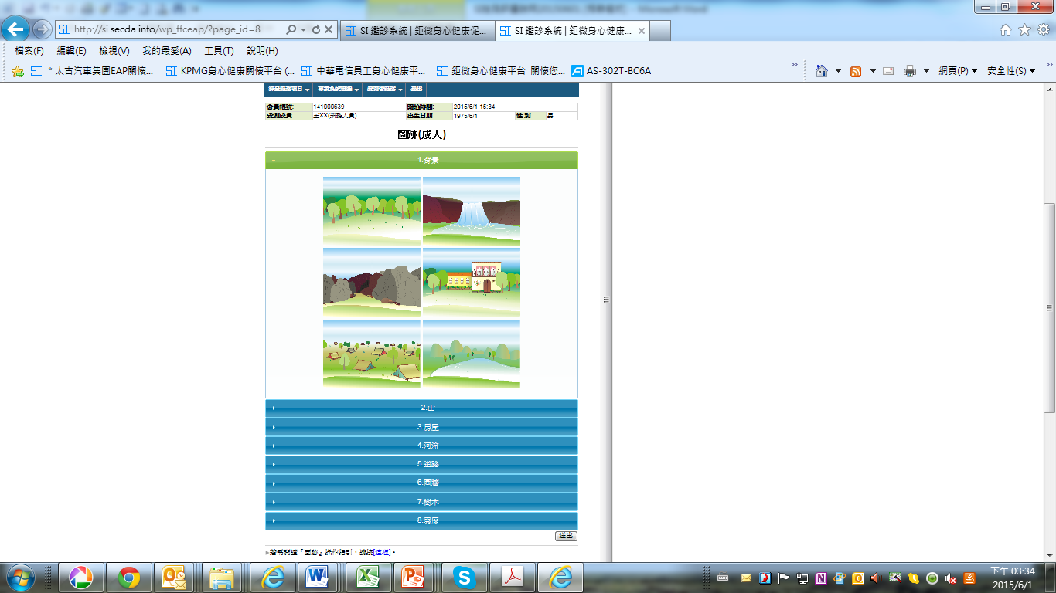

觀看報告與列印
- 施測報告列印說明：  完成各項施測後，已施作完成之項目將於看報告中顯示日期，並可點入直接閱讀報告說明。 | 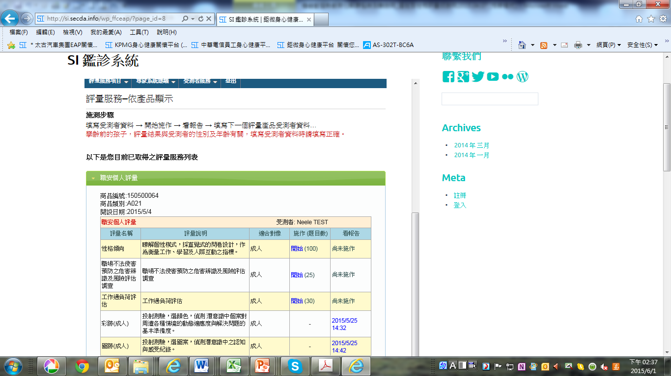  請按施作日期，即可進入看報告。
- 如需列印請拉至頁尾，會出現列印報告，點入選擇印表機列印即可。 | 